3.6. ОТСЕЧЕНИЕ НА ПЛОСКОСТИ
3.6.1. ОСНОВНЫЕ ПОЛОЖЕНИЯ. ИСПОЛЬЗОВАНИЕ ОТСЕЧЕНИЯ В МАШИННОЙ ГРАФИКЕ

Отсечение - это операция удаления изображения за пределами выделенной области, называемой окном (отсекателем).
Стирание - внутри
Отсечение может проводиться как на плоскости, так и в пространстве. Чтобы выполнить данную операцию, необходимо прежде всего задать тип отсекателя.
Отсекатели (двумерные):
- Регулярные(стандартные) - прямоугольник со сторонами, параллельными осям координат
- Нерегулярные (произвольные) – многоугольник (может иметь отверстия)
  - Выпуклый
  - Невыпуклый
Помимо отсекателя должны быть также известны геометрические характеристики изображенных объектов. В результате отсечения должны получиться геометрические характеристики объектов, остающихся в пределах окна отсечения в результате выполнения рассматриваемой операции.
Отсечение используется при построении сцен реальных объектов для выделения тех фрагментов, которые попадают в поле видимости наблюдателя. Отсечение используется в алгоритмах устранения ступенчатости, при создании трехмерных и реалистических изображений для удаления невидимых линий и поверхностей, для учета теней, формирования фактуры. Например, практически целиком на отсечении основываются такие алгоритмы удаления невидимых линий и поверхностей, как алгоритм Варнока, алгоритм Вейлера-Азертона.
Отсечение
- Двумерное
- Трехмерное
Здесь рассматриваются алгоритмы отсечения отрезков и многоугольников на плоскости. Отсечение в пространстве либо сводится к отсечению на плоскости, либо сами плоские алгоритмы без труда распространяются на трехмерный случай. Об этом будет сказано по ходу изложения материала.

    - ОТСЕЧЕНИЕ ОТРЕЗКОВ РЕГУЛЯРНЫМ ОТСЕКАТЕЛЕМ
Регулярным (стандартным) отсекателем на плоскости является прямоугольник со сторонами, параллельными координатным осям объектного пространства или экрана. Для выполнения отсечения необходимо задать абсциссы X_{л}, X_{п} левого и правого ребер и ординаты Y_{н}, Y_{в} нижнего и верхнего ребер.
Цель отсечения будет состоять в определении точек, отрезков или их частей, которые лежат внутри отсекателя.

Точки, лежащие целиком внутри окна, удовлетворяют условию (X_{л}≤ X≤X_{п})∧(Y_{н}≤Y≤Y_{п}), где (X,Y) - координаты точки. Считается, что точки, лежащие на границе окна, принадлежат внутренней области окна.

Отрезок является полностью видимым, если целиком лежит внутри отсекателя, если обе его концевые точки лежат внутри окна. Однако обратное утверждение верно не всегда.

Отрезок, концевые точки которого лежат вне окна, может быть, как полностью невидимым, так и частично видимым.

Полностью невидимым называется отрезок, целиком лежащий вне отсекателя.

Частично видимым называется отрезок, одна часть которого лежит в пределах отсекателя, а другая - вне его. Если обе концевые точки отрезка невидимы, то он будет заведомо невидимым, если они (вершины отрезка) одновременно лежат левее или правее или ниже или выше окна.

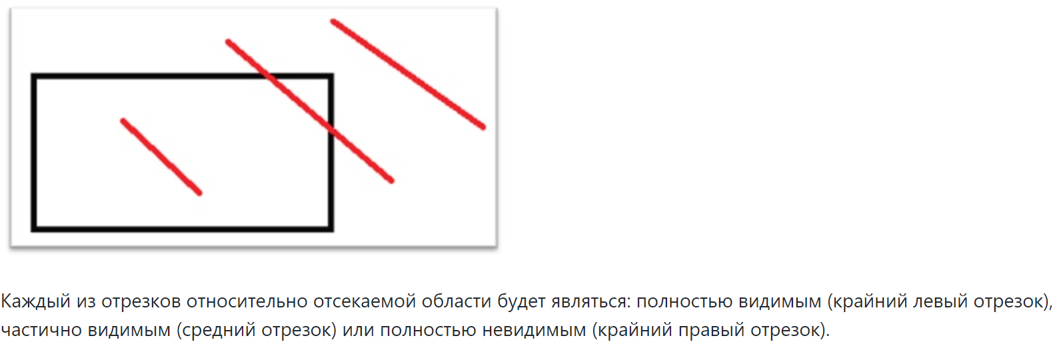
С помощью следующего простого теста можно определить полностью видимые, часть полностью невидимых отрезков, остающиеся отрезки требуют дальнейшего исследования для установления факта их частичной видимости или полной невидимости. Собственно, для идентификации именно таких отрезков и требуются специальные алгоритмы отсечения.

Простой алгоритм определения видимости
Обозначим концевые точки отрезка как (a,b). Тест определяет полностью видимый отрезок как такой, у которого ни одна из координат концов отрезка не находится вне отсекателя. Если же оба конца отрезка лежат целиком слева, справа, снизу или сверху от окна, то он является невидимым.
- Определение полностью видимого отрезка:
если (X_{a}<X_{л})∨ (X_{b}>X_{л}) то переход к п.2;
если (X_{b}<X_{л})∨ (X_{b}>X_{л}) то переход к п.2;
если (Y_{a}<Y_{н})∨ (Y_{a}>Y_{в}) то переход к п.2;
если (Y_{b}<Y_{н})∨ (Y_{b}>Y_{в}) то переход к п.2;
иначе отрезок видим, переход к п.3.
- Определение полностью невидимого отрезка:
если (X_{a}<X_{л})∧(X_{b}<X_{л}) то переход к п.3 (отрезок невидим);
если (X_{a}>X_{п})∧(X_{b}>X_{п}) то переход к п.3(отрезок невидим);
если (Y_{a}<Y_{н}) ∧(Y_{b}<Y_{в}) то переход к п.3(отрезок невидим);
если (Y_{a}>Y_{в}) ∧(Y_{b}>Y_{в}) то переход к п.3(отрезок невидим);
иначе отрезок частично видим или является невидимым (требуется дополнительный анализ.
- Конец.

Д.Коэн и А.Сазерленд предложили формализовать описанную процедуру. Для определения принадлежности точки одной из девяти областей, на которые разбивается плоскость продолжениями ребер отсекателя, вводится четырехразрядный (битовый) код. Биты этого кода заполняются по следующему правилу
T₁ =1, если точка лежит левее окна (x<x_л), и 0 в противном случае;
T₂ =1, если точка лежит правее окна (x>x_п), и 0 в противном случае;
T₃ =1, если точка лежит ниже окна (y<y_н), и 0 в противном случае;
T₄ =1, если точка лежит выше окна (y>y_в), и 0 в противном случае.
Первым считается крайний правый бит.
в координатах экрана в условиях для T_3 и T_4 знаки строгого неравенства поменяются между собой местами
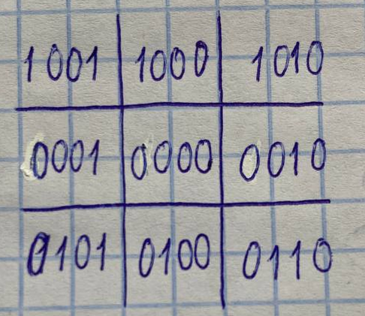
S = сумма(по I от 1 до 4)Ti
S = 0 - Точка видима, если все биты ее кода - нулевые. (поразрядная сумма её кода равна нулю)
S != 0 - Точка невидима.

Отрезок будет полностью видимым, если коды обоих его концов нулевые (поразрядные суммы кодов концов этого отрезка равны нулю). (S1=0 и S2 = 0), S1 = сумма(по I от 1 до 4)T1i, S2 = сумма(по I от 1 до 4)T2i

Если отрезок не является полностью видимым, то он может являться либо частично видимым, либо полностью невидимым. Возникает необходимость вновь «упростить» задачу и найти способ определить полную невидимость отрезка относительно заданного регулярного отсекателя.
Ниже приведены два вида полностью невидимых отрезков:
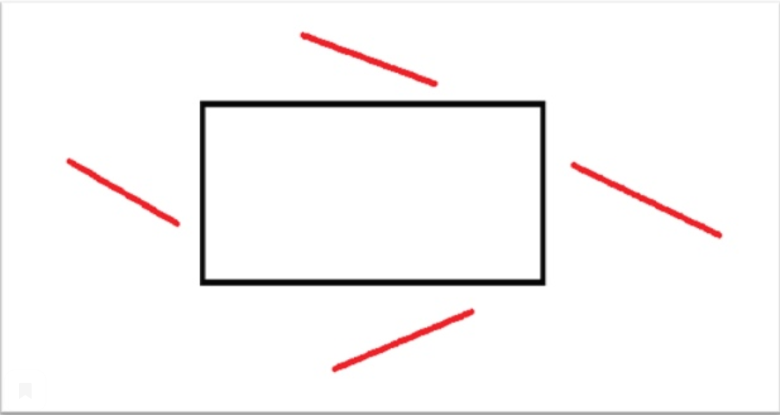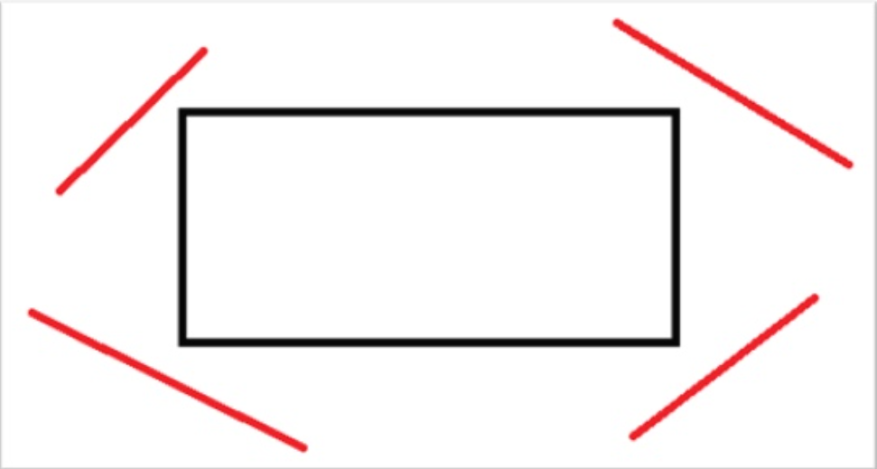

для вида полностью невидимых отрезков, предоставленного на втором рисунке, с помощью простого анализа кодов концов отрезков определить полную невидимость не получается.

Введенные коды концов отрезка можно использовать и для определения полностью невидимых отрезков на 2 рисунке: если обе вершины по невидимую сторону одинаково относительно границы отсекателя, то в одинаковых разрядах у них 1. Если побитное логическое произведение кодов концов отрезка не равно нулю, то отрезок является полностью невидимым и его можно отбросить.
P = сумма(по I от 1 до 4)T1i*T2i
(T_I&T_II, где & - поразрядное логические «и», а T_I- код первого конца отрезка и T_II- код второго конца отрезка.)
P != 0 – полностью невидим
P = 0 - может быть целиком или частично видимым или даже целиком невидимым

Таким образом, на основе анализа кодов концов отрезка легко определяются полностью видимые и тривиально невидимые отрезки. Отрезки, для которых логическое произведение кодов концов равно нулю, а побитная сумма этих кодов для концевых точек (одной или обеих) отлична от нуля, требуется выполнение собственно алгоритма отсечения с целью нахождения точек пересечения отрезка с границами отсекателя или установления факта полной невидимости отрезка.

Алгоритм определения видимости отрезка относительно окна можно представить следующим образом.
1. Вычисление кодов первой вершины отрезка T1.
2. Вычисление кодов второй вершины отрезка T2.
3. Вычисление суммы кодов первой вершины S₁= 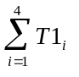,
4. Вычисление суммы кодов второй вершины S₂= 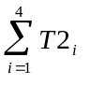
5. Определение полной видимости отрезка: если (S₁=0)&(S₂=0)=истина, то pr =1 и переход к п. 8.
6. Вычисление попарного логического произведения кодов концов отрезка: p= 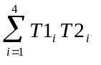.
7. Определение полной невидимости отрезка: если p=1, то pr= -1, иначе pr=0.
8. Конец.
Логическую сумму можно вычислить или как арифметическую или как логическую сумму.

При этом мы также имеем возможность определить частичную видимость следующим простым тестом:

(S1 = 0 & S2 != 0) | (S1 != 0 & S2 = 0) – заведомо частично видим

Для таких отрезков от нас потребуется найти вторую вершину видимой части.

Прямая может пересечь выпуклый многоугольник только в 2 точках (или 0)

Пересечение отрезка с ребром отсекателя ищется как решение системы двух уравнений с двумя неизвестными. Уравнениями системы являются уравнения, задающие положение отрезка и ребра отсекателя на плоскости. Решение такой системы - координаты точки пересечения этих двух отрезков. Уравнения отрезков можно задавать как в параметрической, так и в непараметрической формах. В алгоритмах отсечения в силу большего удобства решения конкретной задачи используется параметрический способ задания отрезка в виде
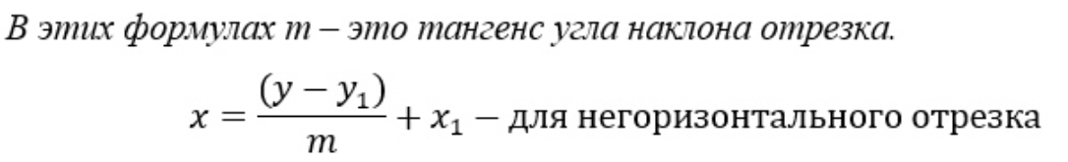

Поскольку точка пересечения принадлежит одновременно и отрезку и соответствующей границе отсекателя, то для нахождения точки пересечения с боковыми ребрами необходимо найти только ординату точки пересечения, а абсцисса совпадает с абсциссой ребра отсекателя. При нахождении точки пересечения с нижним или верхним ребрами отсекателя известна ордината ребра отсекателя, ее значение совпадает с ординатой точки пересечения и остается найти только абсциссу точки пересечения. Для этого известная ордината подставляется в уравнение отрезка, откуда и находится искомая абсцисса.
(X₁,Y₁) и (X₂,Y₂) - координаты двух точек, через которые проходит отрезок
m=(Y₂ - Y₁)/(X₂- X₁) - тангенс угла наклона отрезка,

В итоге координаты искомых точек пересечения отрезка с границами отсекателя находятся из следующих выражений:
Y= m(X_{л}-X₁)+Y₁ , m≠∞ (не вертикальный) (с левой границей)
Y= m(X_{п}-X₁)+Y₁ , m≠∞ (не вертикальный) (с правой границей)
X=(1/m)(Y_{н}-Y₁)+X₁ , m≠0 (не горизонтальный) (с нижней границей)
X=(1/m)(Y_{в}-Y₁)+X₁ , m≠0 (не горизонтальный) (с верхней границей).

Указанные ограничения на значение тангенса угла наклона отрезка выполняются, т.к. в алгоритмах предварительно анализируется характер отрезка (вертикальный, горизонтальный или общего положения) и в дальнейшем для вертикальных отрезков не ищутся точки пересечения с боковыми ребрами, а для горизонтальных отрезков не ищутся точки пересечения с нижним и верхним ребрами отсекателя.

3.6.2.1. ПРОСТОЙ АЛГОРИТМ ОТСЕЧЕНИЯ ОТРЕЗКА
предусматривает нахождение точек пересечения отрезка со сторонами окна прямоугольной формы
На основе сформированных кодов концов отрезка проверяется полная видимость, невидимость отрезка или видимость одной из вершин отрезка. Если отрезок не является полностью видимым, то далее ищутся точки пересечения отрезка с границами отсекателя. При этом сначала анализируется возможность пересечения отрезка с очередной границей отсекателя. Если пересечение возможно, то находятся координаты точки пересечения, после чего проводится анализ ее корректности. Под корректностью понимается принадлежность найденной точки ребру отсекателя, а не его продолжению. В случае корректности найденного пересечения точка заносится в результат и ищется вторая точка пересечения отрезка с границами отсекателя. После нахождения двух точек пересечения визуализируется полученный результат. Если же пересечение не является корректным, то выполненные вычисления оказываются фактически напрасными и в этом случае ищется пересечение со следующей стороной отсекателя. Если не было найдено ни одного корректного пересечения, то отрезок является невидимым.

- Ввод координат отсекателя (X_{л}, X_{п}, Y_{н}, Y_{в}), координат концов отрезка P₁(X₁,Y₁), P₂(X ₂,Y ₂).
- Инициализация признака видимости отрезка pr=1 (pr =1 - отрезок видимый; pr = -1 - отрезок невидимый).
- Задание начального значения тангенса угла наклона отрезка m=10³⁰ (большое число, вначале предполагается, что отрезок вертикальный).
- Вычисление кодов концов отрезка T1, T2.
- Вычисление сумм кодов концов отрезка S₁= , S₂= .
- Проверка полной видимости отрезка:
если (S₁=0)&(S ₂=0) (отрезок видимый), то: (занесение в результат координат концов отрезка R₁=P₁ , R₂=P₂ и переход к п. 31 (возможная визуализация))

- Вычисление логического произведения кодов концов отрезка PL=.
- Проверка тривиальной полной невидимости отрезка:
если PL≠0 (отрезок невидим), то (установка признака pr= -1 и переход к п. 31(возможная визуализация))

- Проверка видимости первого конца отрезка:
если S₁=0 (первый конец видим), то:
R₁=P₁ (занесение этой вершины в результат),
Q=P₂ (занесение координат другой вершины в рабочую переменную Q),
i=2 (номер шага отсечения),
переход к п.15.
- Проверка видимости второго конца отрезка (если первый невидим):
если S₂=0 (второй конец видим), то:
R₁= P₂ (занесение этой вершины в результат),
Q=P₁ (занесение координат другой вершины в рабочую переменную Q),
i=2 (номер шага отсечения),
переход к п.15.

- Установка начального значения шага отсечения i=0.
- Вычисление текущего номера шага отсечения i=i+1.
- Проверка завершения процедуры отсечения: если i>2, то переход к п.31. (возможная визуализация)
- Занесение в рабочую переменную Q координат i-ой вершины Q=Pi.

- Определение расположения отрезка: если X₂=X₁ (отрезок вертикальный), то переход к п.23 (не может быть пересечения с левой и правой границами отсекателя).
- Вычисление тангенса угла наклона отрезка m=(Y₂-Y₁) / (X ₂-X₁).
- Проверка возможности пересечения с левой границей отсекателя: если Q_{x}>X_{л} (пересечения нет), то переход к п.20.
- Вычисление ординаты точки пересечения отрезка с левой границей отсекателя: Y_{р}=m(X_{л} - Q_{x})+Q_{y} .
- Проверка корректности найденного пересечения: если (Y_{р}≥Y_{н})&(Y_{p}≤ Y_{в}) (пересечение корректное), то:
R_{i.x} =X_{л}, R_{i..y} =Y_{р} (занесение полученных координат в результат), переход к п.12.
- Проверка возможности пересечения отрезка с правой границей отсекателя: если Q_{x}<X_{п} (пересечения нет), то переход к п.23.
- Вычисление ординаты точки пересечения с правой границей: Y_{р}=m(X_{п} - Q_{x})+Q_{y} .
- Проверка корректности найденного пересечения: если (Y_{р}≥Y_{н})& (Y_{р}≤Y_{в}) (пересечение корректно), то
R_{i.x} =X_{п}, (занесение полученных координат в результат ), переход к п.12.

- Проверка горизонтальности отрезка: если m=0, то переход к п.12. (не может быть пересечения с нижней и верхней границами отсекателя).
- Проверка возможности пересечения с верхней границей отсекателя: если Q_{y} <Y_{в} (пересечения нет), то переход к п.27.
- Вычисление абсциссы точки пересечения с верхней границей: X_{р}=(Y_{в} --Q_{y})/m+Q_{x}.
- Проверка корректности найденного пересечения: если (X_{р}≥X_{л})&(X_{р}≤X_{п})= =истина (пересечение корректно), то выполнение следующих действий: R_{i.x}=X_{р}; R_{i.y}=Y_{в} (занесение полученных координат в результат); переход к п. 12.
- Проверка возможности пересечения с нижней границей отсекателя: если Q_{x}>Y_{н} (пересечения нет), то переход к п. 30 (вершина невидима и ни одно пересечение не является корректным, следовательно, отрезок невидим).
- Вычисление абсциссы точки пересечения с нижней границей: X_{р}=(Y_{н} --Q_{y})/m+Q_{x}.
- Проверка корректности найденного пересечения: (X_{р}≥X_{л})&(X_{р}≤X_{п})= =истина (пересечение корректно), то выполнение следующих действий: R_{i.x}=X_{р}; R_{i.y}=Y_{в} (занесение полученных координат в результат); переход к п. 12.
- Установка признака видимости pr= -1 (отрезок невидим полностью, так как ни одно пересечение не оказалось корректным).
- Проверка признака видимости: если pr=1, то вычерчивание отрезка R₁R₂.
- Конец.

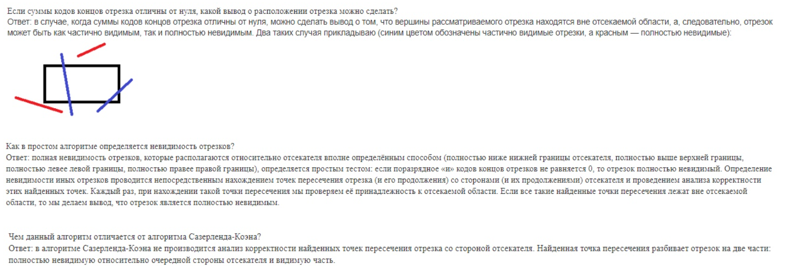

      - АЛГОРИТМ ОТСЕЧЕНИЯ САЗЕРЛЕНДА-КОЭНА
Основан на разбиении отрезка сторонами отсекателя, как и в предыдущем случае, предусматривает нахождение точек пересечения отрезка со сторонами окна прямоугольной формы. Находим пересечение, отсекаем и отбрасываем полностью невидимую часть.

Отличния:
1)не производится проверка корректности найденных точек пересечения.
2)каждый раз после нахождения точки пересечения отбрасывается полностью невидимая часть отрезка.

Найденная точка пересечения разбивает отрезок на две части: полностью невидимую относительно очередной стороны отсекателя и видимую часть. Невидимой будет та часть отрезка, которая заключена от вершины отрезка, невидимой относительно текущей стороны окна, до точки пересечения. Этот факт используется в алгоритме для определения части отрезка, подлежащей отсечению .Это связано с тем, что точка, попадающая на ребро отсекателя, имеет нулевой код (она считается видимой), поэтому попарное логическое произведение кодов концов будет равно нулю. T1i != T2i И с его помощью не получится определить ту часть отрезка, которая невидима

В алгоритме предусматривается предварительный анализ сумм кодов концов отрезка и попарных логических произведений этих кодов с целью определения тривиально видимых и тривиально невидимых отрезков. Если отрезок не является ни тривиально видимым, ни тривиально невидимым, то производится собственно его отсечение.

При этом предполагается, что невидимой относительно каждого ребра должна быть первая вершина отрезка. Поэтому в случае необходимости вершины меняются местами. Следует отметить, что одновременно обе вершины не могут быть невидимыми относительно одного текущего ребра отсекателя, так как этот факт позволил бы на предварительном этапе отбросить отрезок как тривиально невидимый.

Для удобства работы данные, задающие отсекатель, заносятся в массив "окно" O(4), в котором O₁=X_{л}, O₂=X_{п}, O₃=Y_{н}, O₄=Y_{в}. Отсечение производится в определенном порядке: левой, правой, нижней, верхней границами отсекателя. Поэтому для отыскания точек пересечения в выражения точек пересечения (см. выше) следует на i-ом шаге подставлять i-ые элементы массива O. Такое задание исходных данных позволяет для горизонтального отрезка не проводить третий и четвертый этапы, а для вертикального отрезка - первый и второй этапы.

В алгоритме используется признак (флаг) Fl, определяющий расположение отрезка: Fl= -1 - отрезок вертикальный, Fl=0 - общего положения, Fl=1 - горизонтальный. pr: pr=-1-полностью невидимый, pr=-0 может быть частично видимый, pr=1-видимый

Сам алгоритм Сазерленда-Коэна можно представить в следующем виде:

- Ввод координат отсекателя (X_{л} (O₁), X_{п} (O₂), Y_{н} (O₃), Y_{в} (O₄)) и координат концов отрезка P₁(X₁,Y₁), P₂(X ₂,Y₂).
- Установка флага расположения отрезка:
Fl=0.
Если P_{2.x}-P_{1.x}=0 (вертикальный), то Fl= -1,
иначе вычислить тангенс угла наклона отрезка m=(P_{2.y} -P_{1.y})/(P_{2.x}-P_{1.x}).
если m=0 (горизонтальный), то Fl=1.
- Начало цикла по i от 1 до 4 отсечения отрезка по всем четырем сторонам отсекателя.
  - Обращение к алгоритму (подпрограмме) определения видимости отрезка P₁P₂ относительно заданного окна. Подпрограмма возвращает признак pr
  - Анализ полученного признака видимости:
если pr= -1, то переход к п. 5; (выход из цикла, конец)
если pr=1, то переход к п. 4. (выход из цикла, изображение, конец)
  - Проверка видимости обеих вершин отрезка относительно текущей i-ой стороны окна: если T1i=T2_{i}(=0, иначе был бы полностью невидим), то переход к п.3.12 – следующий шаг цикла
  - Проверка видимости первой вершины: если T1_{i}=0 (вершина видима), то обмен местами вершин: R=P₁; P₁=P₂; P₂ =R.
  - если Fl != -1 (не вертикальный), то
(Если I < 3 (лев/прав), то (P1.y = m(Oi – P1.x) + P1.y, P1.x = Oi, переход на следующий шаг выполнения цикла)
Иначе (P_{1.x}=(O_{i}-P_{1.y})/m+P_{1.x}))
Иначе P1.y = Oi

  - Конец цикла по i (вычисление нового значения параметра цикла i=i+1, анализ его значения и переход на повторное выполнение цикла или выход из цикла).
- Вычерчивание отрезка P₁P₂.
- Конец.
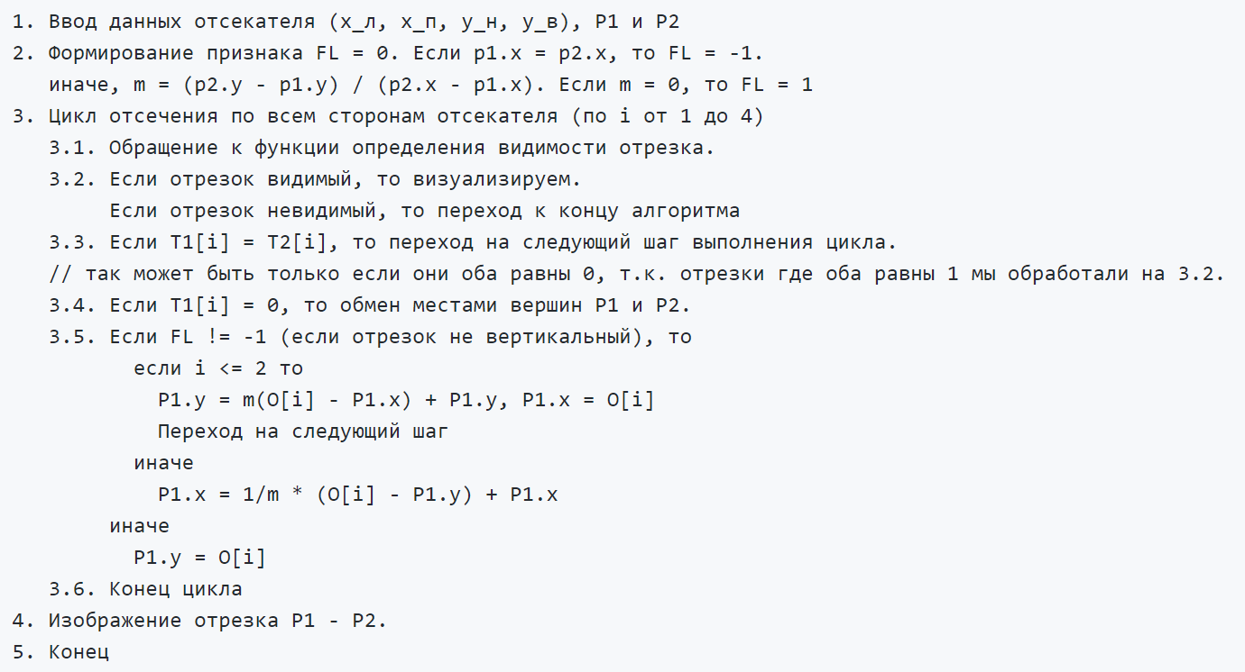

Почему здесь не проверяется отрезок на горизонтальность?
Если по невидимую сторону от горизонтальных ребер, тто в начале цикла объявится ттривиально невидимым
Если по видимую, то на первых 2 шагах отсечем, и на 3 он уже полностью видим

Ответы на возможные вопросы Курова и на проверку понимания алгоритма:

Если суммы кодов концов отрезка отличны от нуля, какой вывод о расположении отрезка можно сделать?
Если одна из сумм кодов концов отрезка равна нулю, а вторая отлична от нуля, то отрезок частично видимый ((S1 == 0 и S2 <> 0) или (S1 <> 0 и S2 == 0)).
Если обе суммы ненулевые, то отрезок в действительности может оказаться частично видимым или полностью невидимым. Для распознавания части полностью невидимых отрезков можно использовать логическое произведение кодов концов отрезка: P = T1(1) * T2(1) + T1(2) * T2(2) + T1(3) * T2(3) + T1(4) * T2(4)
Если P <> 0, то отрезок невидимый.

Почему в случае if (T1[i] == T2[i]) continue; уходим на следующий шаг?
Логика здесь следующая: если одноименные биты коды концов отрезка равны, то мы считаем, что они могут равняться только нулю, т. е. обе вершины располагаются по видимую сторону по видимую сторону от текущей i-ой границы отсекателя, точки пересечения нет, нужно переходить на следующий шаг. Мы считаем, что они не могут одновременно равняться единице. Равенство одноименных разрядов кодов двух концов отрезка единице означает, что обе вершины лежат по невидимую сторону от текущей границы и означает тривиальную невидимость отрезка. До пункта if (T1[i] == T2[i]) continue; все подобные отрезки отбрасываются.

Почему в случае вертикального отрезка не проверяем if (flag != -1) номер шага, т.е. границу отсекателя, с которой ищем пересечение?
Вертикальный отрезок может быть полностью видимым, полностью невидимым, либо частично видимым.
Если он целиком видимый – это сразу обнаружится, уйдем сразу в визуализацию. Если полностью невидимый – уйдем в конец. Продолжится работа с вертикальным отрезком (частично видимым), но он в этом случае расположен по видимую сторону от левой и от правой границы. Значит, при выполнении пункта 3.3 (Если T1[i] =T2[i], то …) выяснится, что в первых двух разрядов обоих кодов для первой и второй вершин хранятся нули. По отношению к этим границам он является видимым и мы просто на первые два шага, где мы ищем пересечения с левой и правой границей не попадем. Мы будем переходить к следующей итерации. То есть, если мы дошли до пункта 3.5 (Если Fl <> -1, то …) и выяснили, что отрезок вертикальный, это будет означать, что мы ищем пересечения с верхней и нижней границей. Т. к. он вертикальный, x-координата изменяться не должна, измениться должна только y-координата.

Как решается вопрос о том, какую часть отрезка надо отбросить после нахождения пересечения?
Надо расставаться с той частью отрезка, которая расположена, начиная с невидимой вершины отрезка до найденной точки пересечения. Предлагается считать всегда невидимой по отношению к текущей границе отсекателя первую вершину. В алгоритме проводится проверка: если первая вершина невидима, значит находим точку пересечения и перемещаем первую вершину на найденную точку пересечения. Если же вторая вершина является невидимой, поменяем местами эти две вершины. Считаем (и не только считаем, а делаем так), что всегда первая вершина располагается по невидимую сторону от текущей границы отсекателя.

Чем данный алгоритм отличается от простого?
В простом алгоритме после нахождения точки пересечения отрезка с границей отсекателя проводится проверка на корректность найденного пересечения. Если пересечение корректно, то считается, что одна точка видимой части отрезка найдена и дальше надо находить вторую точку видимой части отрезка.
В алгоритме Сазерленда-Коэна, каждый раз находя точку пересечения отрезка со стороной отсекателя, мы никаких проверок на корректность не проводим, просто отбрасываем невидимую часть отрезка. Другими словам, мы невидимую вершину, P1, после нахождения точки пересечения, перемещаем в найденную точку пересечения (см. рисунок ниже).

3.6.2.3. ОТСЕЧЕНИЕ ОТРЕЗКА С ПОМОЩЬЮ АЛГОРИТМА РАЗБИЕНИЯ СРЕДНЕЙ ТОЧКОЙ
В предыдущих алгоритмах координаты точки пересечения отрезка с ребром отсекателя определялись непосредственно путем решения соответствующих уравнений (аналитически). В данном алгоритме непосредственное вычисление координат отсутствует, точка пересечения определяется с использованием двоичного поиска (численным методом).
Деление отрезка пополам: Pср = (P1+P2)/2
Необоходимо задавать точность epsilon
Поиск точки пересечения означает поиск наиболее далеко расположенной от вершины P1 еще видимой точки отрезка

Рассматриваемый алгоритм является частным случаем алгоритма отсечения Сазерленда-Коэна. Он был разработан Спруллом и Сазерлендом для аппаратной реализации, так как программная реализация данного алгоритма медленнее, чем алгоритма Сазерленда-Коэна; аппаратная же, за счет того, что сложение и деление на 2 очень быстры, намного эффективнее.

Оценка эффективности
Сам по себе алгоритм простой.
Но! Весь процесс итерационный, и он может заятнуться.
Почему алгоритм имеет право на жизнь?
Середину отрезка мы находим делением на два, а это быстро в ЭВМ. Поэтому алгоритм будет работать быстро, даже если и уступит первым алгоритмам, то ненамного.

Алгоритм предусматривает вычисление кодов концевых точек отрезков объектов синтезируемой сцены и проверок, определяющих полную видимость отрезков (коды обоих концов отрезка равны 0), и полную невидимость отрезков ( побитное логическое произведение кодов концевых точек не равно нулю).

Те же отрезки, о которых нельзя судить столь однозначно, разбивают на две равные части. К каждой из половин отрезков применяют те же проверки до тех пор, пока не будет обнаружено пересечение со стороной окна отсечения, либо пока он не выродится в точку. Затем определяется видимость вычисленной точки. Таким образом, процесс определения пересечения сводится к двоичному поиску, столь эффективно реализуемому аппаратно.
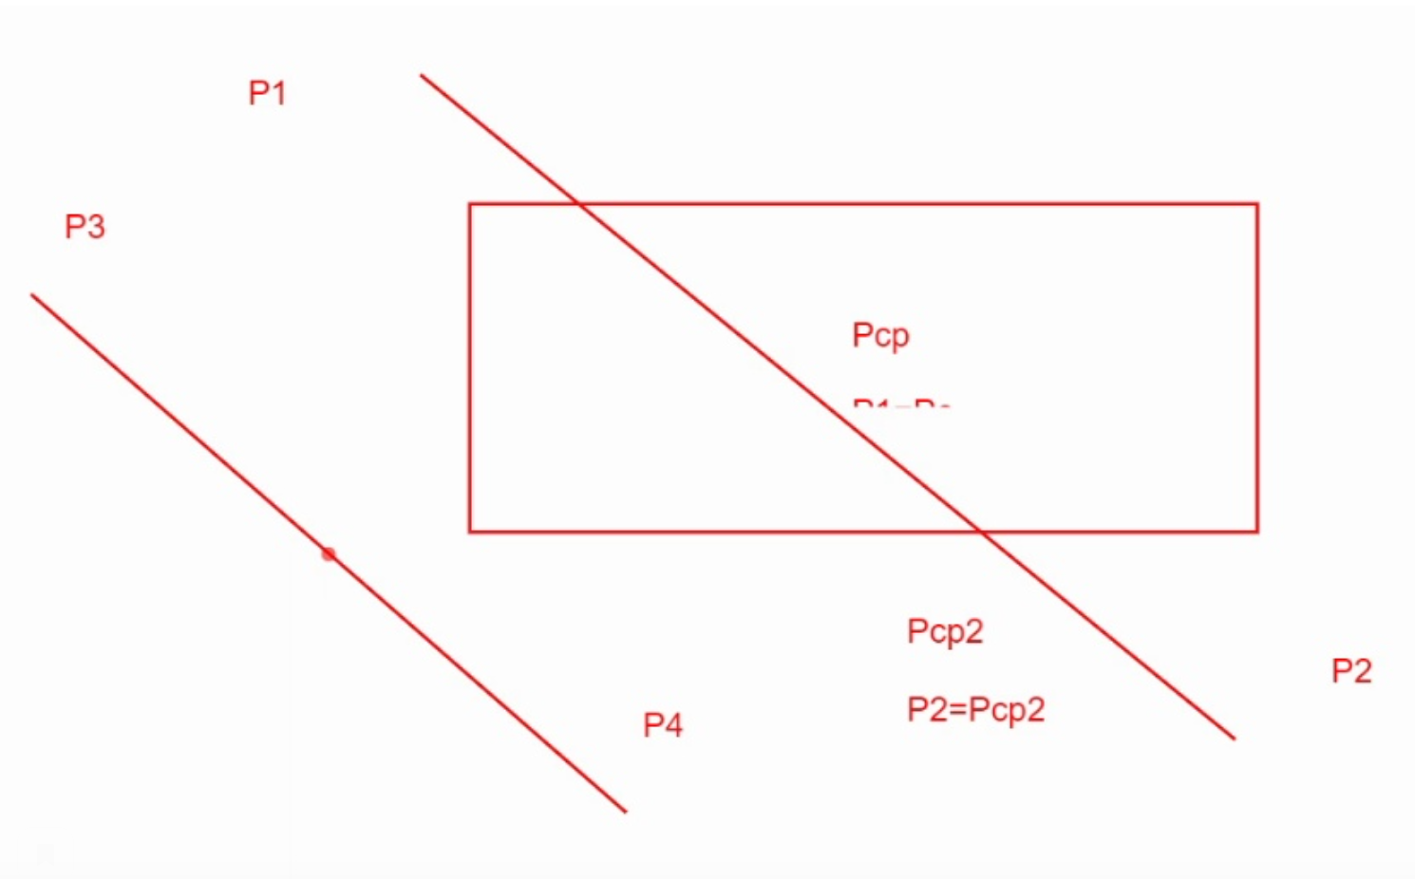

Отрезок (P3 - P4) нельзя отбросить, как тривиально невидимый, сразу (хотя он полностью невидимый), потому что с помощью подсчёта суммы кодов отрезка можно отбросить только отрезки, у которых обе вершины находятся по невидимую сторону относительно одной из граней. Однако после первого деления на 2 части получится, что одна часть невидима относительно левой стороны, а другая - относительно нижней. На этом шаге уже можно будет отбросить обе части отрезка, как тривиально невидимые (и соответственно признать, что и сам отрезок целиком является тривиально невидимым).
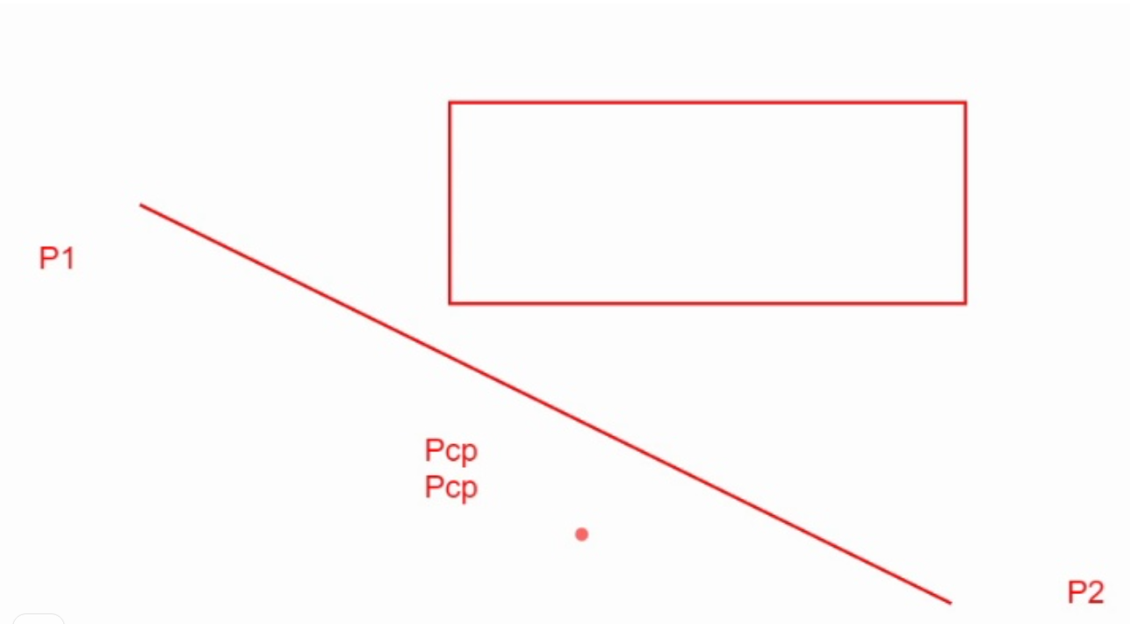

Наихудший случай: отрезок выразится в точку, и тогда уже нужно будет определять видимость этой точки.

У отрезка NM полностью виден конец N, поэтому производится поиск точки пересечения только с одной (в данном случае левой) стороной окна отсечения.

Каждое разбиение средней точкой дает грубую оценку искомых пересечений, поэтому разбиения производятся до тех пор, пока не будет обнаружено пересечение с заранее заданной точностью. Предельная точность |P1 – P2| <= e, e = sqrt(2)

Как идентифицируется полностью невидимый нетривиально?

Исходя из возможных вышеизложенных проверок частей отрезков на видимость и невидимость, полный анализ каждой концевой точки отрезка состоит из следующих трех этапов:
-проверка на видимость, в положительном случае она принимается за наиболее удаленную видимую точку и анализ завершен, в отрицательном - переход к следующему этапу;
-проверка на полную невидимость отрезка, в положительном случае отрезок не рисуется, следовательно, никакая информация о нем не запоминается и анализ завершен, в отрицательном - переход к следующему этапу;
-грубая оценка наиболее удаленной видимой точки путем деления исследуемого отрезка средней точкой. Применение вышеизложенных проверок и оценок к двум полученным частям отрезка. Если часть отрезка является полностью невидимой, то средняя точка даёт верхнюю оценку для наиболее удаленной видимой точки. Если же средняя точка видима, то она дает нижнюю оценку для наиболее удаленной видимой точки. Аналогично исследуется другая часть исходного отрезка.
Процедуры с частями отрезков повторяются до тех пор, пока часть отрезка не становится так мала, что его средняя точка совпадает с его концами с заранее заданной точностью. Тогда полученная средняя точка проверяется на видимость и анализ завершается.
Более подробно алгоритм разбиения средней точкой можно представить следующим образом:

- Ввод координат отсекателя (X_{л}, X_{п}, Y_{н}, Y_{в}), координат концов отрезка P₁(X₁,Y₁), P₂(X ₂,Y ₂), точности ε вычисления точки пересечения отрезка с границей отсекателя.
- Вычисление кодов концевых точек T1 и T2, вычисление сумм кодов концов S₁= , S₂= =
- Проверка полной видимости отрезка: если (S1==0) and (S2==0), то переход к п. 8.визуализация
- Вычисление побитного логического произведения кодов концевых точек отрезка.
- Проверка полной невидимости отрезка. Если P!=0, то переход к п. 9. Конец

- Запоминание вершины R=P1, tr=p1
- Поиск видимой вершины:
  - Проверка видимости P2: если S2==0, то занесение P2 в результат, переход к 7.4,
  - Поиск точки пересечения. Цикл пока⏐P₁- P₂⏐> ε:
    - Вычисление средней точки P_{ср.} отрезка: P_{ср.} = (P₁ + P₂ )/2
    - Формирование кода точки Pср
    - Проверка видимости отрезка [Pср, P2]. Если отрезок полностью невидим, то P2=Pср (отрезаем его), иначе P1=Pср (приближаемся к точке пересечения с другой стороны)
  - Если отрезок не является полностью невидимым t1&t2==0, то занесение в результат вершины P1 (P2), иначе весь отрезок объявляется невидимым, к пункту 9
  - Обмен местами вершин P1=P2, t1=t2, P2=R, t2=tr и переход к пункту 7 для поиска второй вершины
- Визуализация отрезка
- Конец

При программной реализации алгоритма целесообразно для вычисления кодов концевых точек отрезков и их логических произведений использовать отдельные функции.

